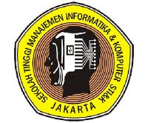
LABORATORIUM SISTEM INFORMASI
Sekolah Tinggi Manajemen Informatika dan Komputer
STMIK JAKARTA STI&K
Jl.BRI Radio Dalam No.17 Kebayoran Baru Jakarta Selatan 12140 Telp : (021) - 7397973, 7210722 Website : http://www.jak-stik.ac.id

LAPORAN AKHIR PRAKTIKUM
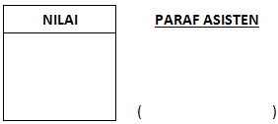
NAMA PRAKTIKAN : Faqih Yugo Susilo
N.P.M / KELAS : 10417082/204
PRAKTEK TANGGAL : 26 Oktober 2018
NAMA PRAKTIKUM : pemrograman 2 (delphi)

TIKET BIOSKOP AWAL

Form 1

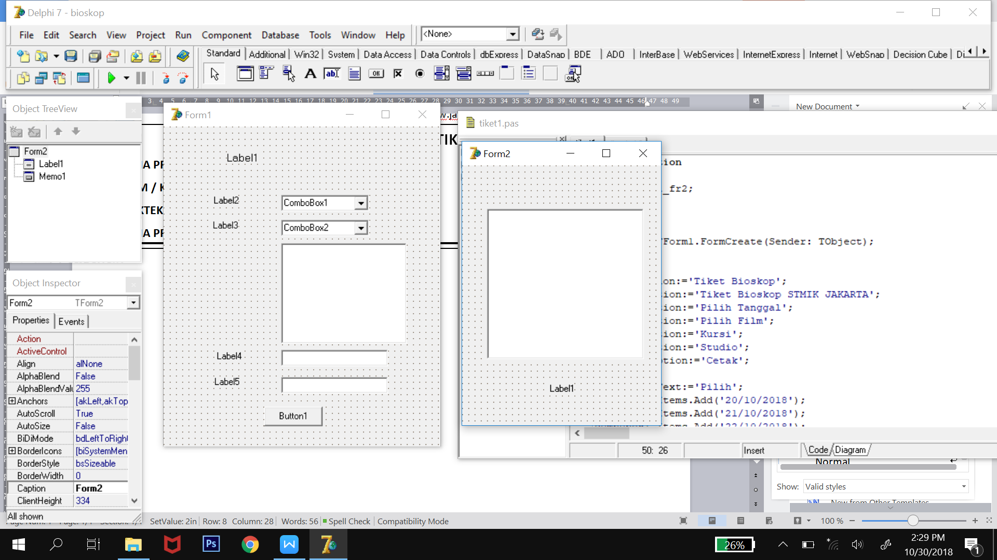

Form 2

Codingan form 1
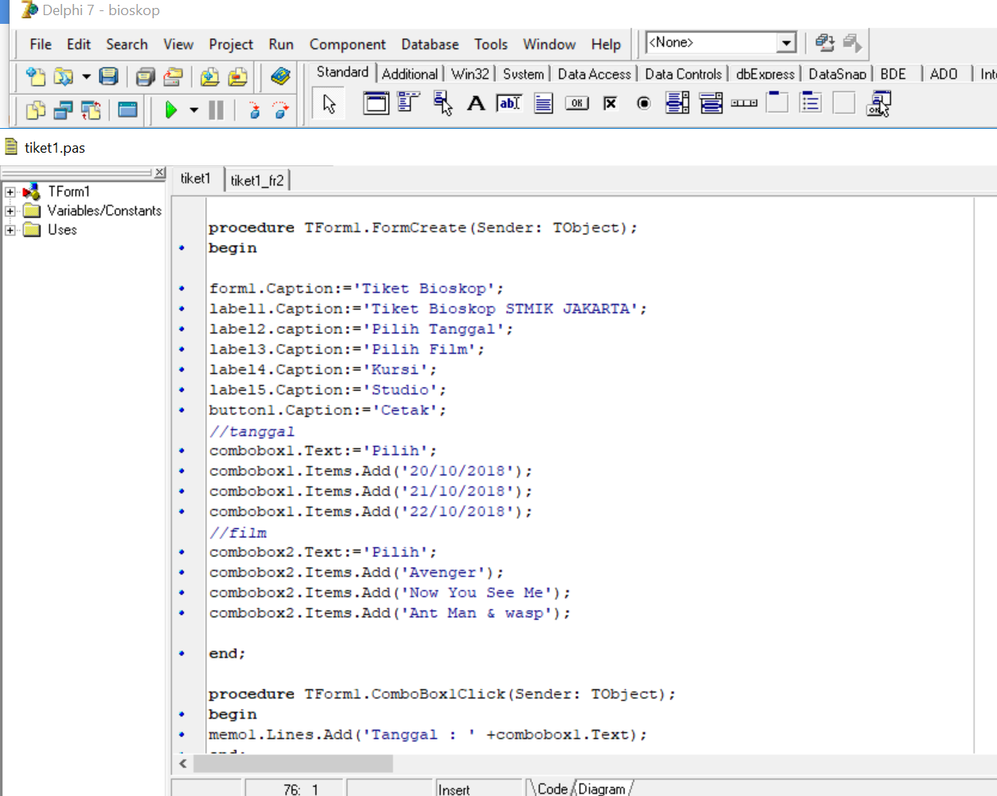
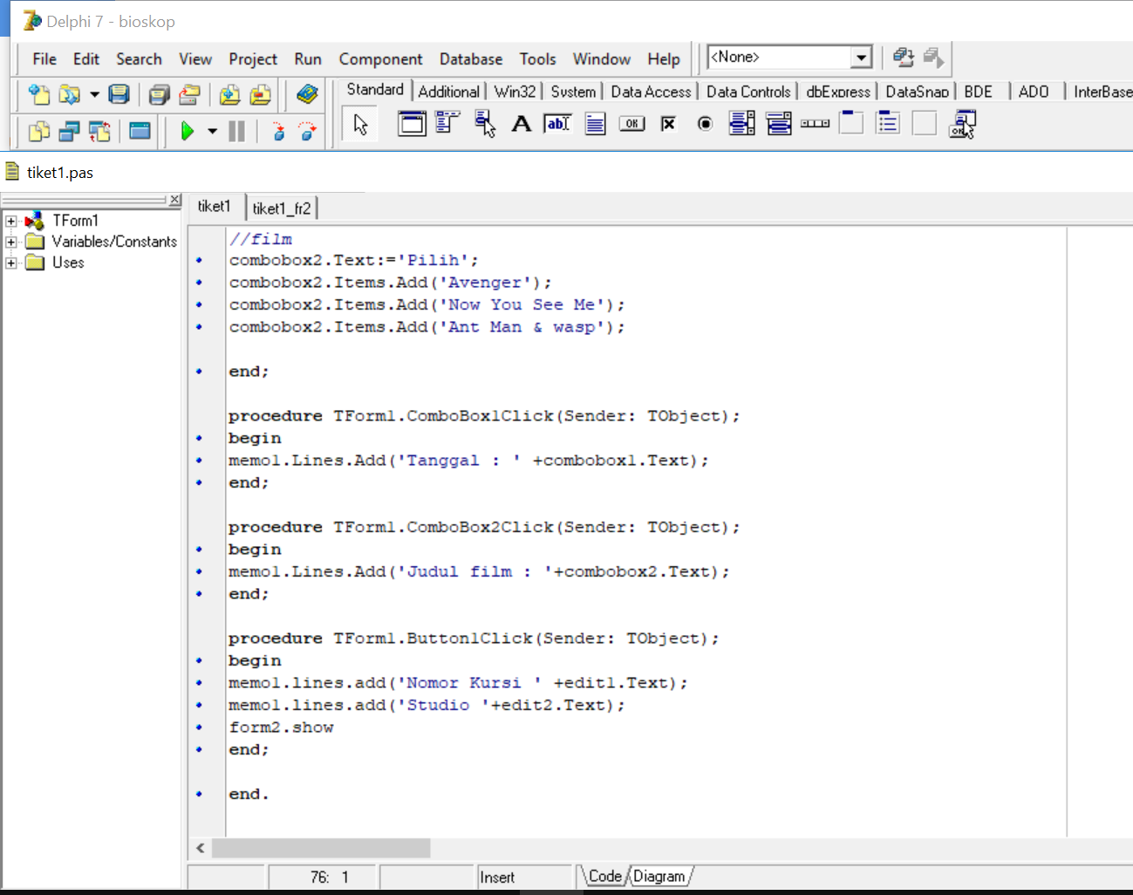

Codingan form 2
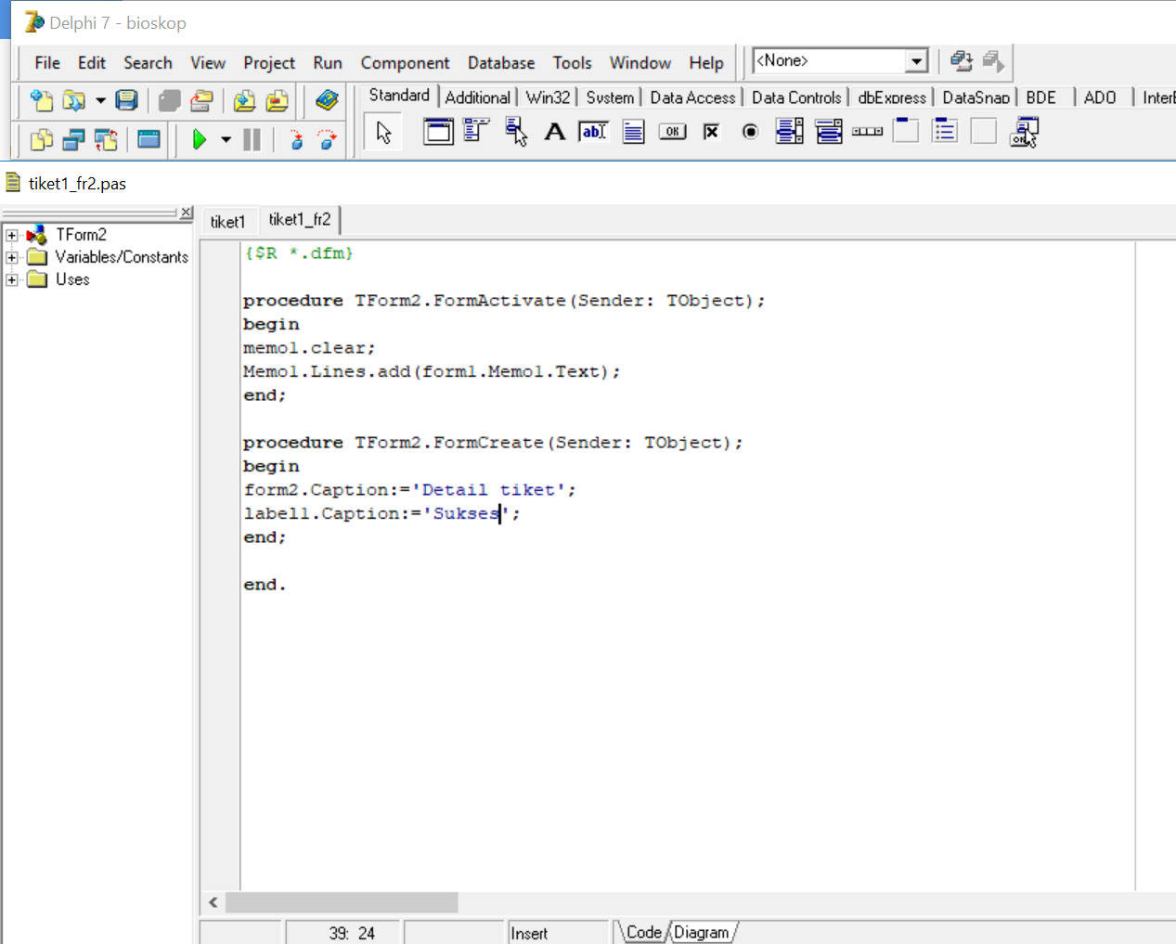

Output
